Trong bài giới thiệu về [nguồn xung là gì](https://www.bachkhoadientu.com/2015/11/nguon-xung-la-gi-uu-nhuoc-diem-cua-nguon-xung.html) ở phần trước thì chúng tôi đã giới thiệu cơ bản cho các bạn sơ đồ khối của nguồn xung và nguyên lí hoạt động của nó .Trong bài viết này chúng tôi sẽ giới thiệu cho các bạn một kiểu dạng khác của [nguồn xung](https://www.bachkhoadientu.com/2015/11/nguon-xung-la-gi-uu-nhuoc-diem-cua-nguon-xung.html) đó là mạch tăng áp trực tiếp kiểu boost.

[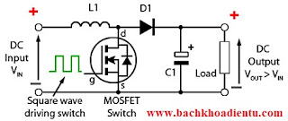](https://4.bp.blogspot.com/-4Wqfnn4VkyM/XLvwWCEKuZI/AAAAAAAABF4/OCQpw9iFS4IFeAs3kkWW4ms3VJ3jsV4TgCLcBGAs/s1600/Boost-Converter-Working.jpg)

Ta đã gặp các biến áp lõi sắt từ ,cuộn dây ,coi nó là một bộ biến đổi điện áp AC.Hệ số biến đổi của nó là tỉ số biến áp .Bộ biến đổi này là biến đổi điện áp có cấp ,trong thực tế nhiều khi cần các bộ biến đổi điện áp vô cấp và không chỉ dùng với nguồn xoay chiều mà còn dùng với cả nguồn một chiều nữa.Vì vậy các biến áp không đáp ứng được điều này .Ngày nay người ta sử dụng các bộ biến đổi điện áp dạng băm xung làm điều này.Hầu hết chúng sử dụng theo nguyên lí băm xung đó là dùng các khóa điện tử để nối tải với nguồn trong một thời gian theo chu kì T nhất định . Điện áp ra sẽ thay đổi theo chu kì T và thời gian đóng cắt của khóa điện tử. Trong bài viết này chúng tôi sẽ giới thiệu cho các bạn 1 loại mạch dùng phổ biến trong thực tế đó là mạch boost

Sơ đồ mach cơ bản :

[](https://3.bp.blogspot.com/-4Wqfnn4VkyM/XLvwWCEKuZI/AAAAAAAABF8/sx37RRn-YjouzI9fLN_5UrWBFZZr1MqdACEwYBhgL/s1600/Boost-Converter-Working.jpg)

Mạch điện này sẽ gồm 4 linh kiện điện tử cơ bản đó là cuộn dây L1, khóa chuyển mạch Mosfet ( có thể là BJT) ,diode D1  và tụ điện C1.

Chức năng của mạch này là biến đổi điện áp vào từ điện áp thấp thành điện áp ra cao hơn.

Nguyên lí hoạt động như sau :

Khi  Mosfet dẫn ( kích vào chân G )  lúc này điện áp trở L1 = Vin (giả thiết van là lý tường tức khi thông dòng trở CE bằng 0 ) lúc này diode D1 ngắt do bị phân cực ngược và nó sẽ cắt mạch tải ra khỏi nguồn E đồng thời dòng trong cuộn dây L sẽ xuất hiện và tăng từ dần từ giá trị ban đầu là Imin nào đó ,lúc này dòng qua tải được duy trì nhờ tụ C đóng vài trò là nguồn ( Tụ C phóng )  và đến thời điểm ta cho Mosfet ngắt lúc này trên cuộn dây L1 xuất hiện 1 điện áp tự cảm chống lại sự giảm dòng il. Điện áp tự cảm này cộng với nguồn Vin có chiều + đặt vầo chân Anot của diode làm diode dẫn ngay lập tực và nó nạp bổ xung cho tụ C .Quá trình như vậy cứ lặp đi lặp ra và có điện áp cấp cho tải . Để có thể hiểu rõ hơn mời các bạn xem hình ảnh dưới đây.

[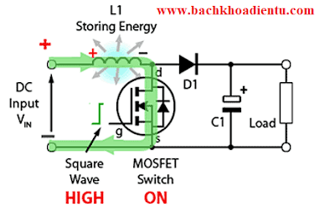](https://3.bp.blogspot.com/-fC3wOdh8ROI/XLv9v_o7O1I/AAAAAAAABGQ/VSWyXkKzii4XyvM1p55i613UjsXZ-1csACEwYBhgL/s1600/lili.png)

Mạch bắt đầu làm việc khi Mosfet đóng .

[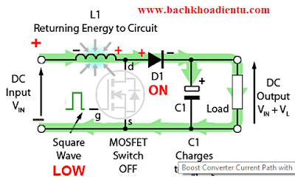](https://1.bp.blogspot.com/-uxK1oZOfoFo/XLwAFBePdaI/AAAAAAAABGg/jtkinoH32K4C1qnOELa3aDcpRAXk5Vb1QCLcBGAs/s1600/lili.png)

Tụ điện được nạp và dòng qua tải là dòng qua diode.

[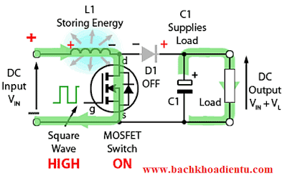](https://2.bp.blogspot.com/-GU7PrkyFu7M/XLwB_9yZ2UI/AAAAAAAABGs/_ZdOlK2np4QshlIkY8VVPGo2kGgUio6iQCLcBGAs/s1600/lili.png)

Dòng qua tải được duy trì nhờ tụ điện.

Ngày nay các nhà sản xuất đã tích hợp sẵn những phần tử khóa chuyển mạch sẵn trong những ic chuyên dụng và những ic đó gọi là ic boost điển hình trong thực tế đó là ic LM27313.

Sơ đồ mạch thực tế dùng ic LM 27313

[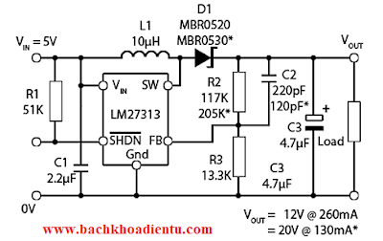](https://2.bp.blogspot.com/-TStTVHUPDyk/XLwGVQXdfLI/AAAAAAAABHI/TuKXzC9_TDYQjvY9q9k3mUgtOdK7XY5CACLcBGAs/s1600/lili.png)

Nhìn vào sơ đồ trên các bạn thấy nó vẫn bao gồm những linh kiện cơ bản trong mạch boost đó là cuộn dây L1 ,diode D1 ,tụ điện C3 và khóa chuyển mạch nó tích hợp sẵn trong IC LM27313 . Hai điện trở R2 ,R3 có nhiệm vụ lấy mẫy điện áp đầu ra đưa về chân feedback để khống chế dao động nếu điện áp ra bị tăng quá cao hoặc bị giảm quá thấp.Nguyên lí hoạt động giống hệt như phần mô tả bên trên .  
  
Ứng dụng của mạch boost :  
  
Làm mạch desunfat bảo dưỡng ắc quy,cấp nguồn cho các thiết bị đòi hỏi điện áp cao cỡ vài chục Vôn  nhưng nguồn cấp có điện áp thấp cỡ 1.5V hay 3.7V .Nâng áp trong các mạnh nguồn xung như TV ,LED.  
  
Trong bài viết này chúng tôi đã giới thiệu cơ bản về mạch nguồn boost .Tôi hy vọng bạn học được điều gì đó mới mẻ từ chúng .Hãy hỏi bất cứ câu hỏi nào trong phần bình luận .

Về cơ bản nguyên lý làm việc của một nguồn tăng áp đơn giản thì Qscreator đã trình bày trong video “Tất cả về nguồn boost | nguồn xung chuyển đổi điện một chiề – tăng áp 5V lên 12V DC “Về cơ bản nguyên tắc thao tác của một nguồn tăng áp đơn thuần thì Qscreator đã trình diễn trong videocác bạn hoàn toàn có thể xem lại để hiểu sơ lược nguyên do tại sao ta hoàn toàn có thể tăng áp lên một điện áp cao hơn từ nguồn vào 1 chiều có điện áp nhỏ hơn ; những điều chú ý quan tâm so với nguồn xung step up, những dạng IC chuyên sử dụng trên thị trường dùng để tăng áp, rồi ứng dụng của nó đơn cử như thế nào thì những bạn xem lại video này ha .

Trong bài viết này thì mình sẽ chú trọng phân tích cách thức mình tạo ra mạch Boost từ 5-12V dùng IC 555 có hồi tiếp để ổn định điện áp, mạch này dùng mosfet có Trong bài viết này thì mình sẽ chú trọng nghiên cứu và phân tích phương pháp mình tạo ra mạch Boost từ 5-12 V dùng IC 555 có hồi tiếp để không thay đổi điện áp, mạch này dùng mosfet có bài khác mình chạy bằng BJT thì xem lại bài này

Mạch boost áp là một dạng nguồn Switching, dòng không liên tục tương tự như nguồn flyback có nhiều Riple **không phẳng tuyệt đối như nguồn linear** chỉ thích hợp với công suất nhỏ dưới 100W và cho thiết bị không nhạy về điện áp

IC555 là một IC tạo xê dịch chu kì xung dựa vào thời hằng nạp và xả của tụ và điện trở rời ở ngoài

|  |
| --- |
|  |
| Mạch boost 5v-12v sử dụng 555 có Feedback ổn áp đầu ra |

Ở đây mình sẽ lợi dụng chân 5 của IC555 để làm ngõ hồi tiếp. nguyên tắc là khi đưa điện áp về chân này sẽ khiến điện áp ref bên trong Ic555 thay đổi mà từ đó sẽ làm tăng hoặc giảm độ rộng xung ở chân số 3 và đồng thời tần số đóng cắt cũng sẽ thay đổi tùy thuộc vào tải

Khi không tải IC555 dóng cắt với tần số thấp, Ton / Toff khá nhỏ nên khi không tải sẽ không tiêu tốn nguồn .

|  |
| --- |
|  |
| Dạng sóng tại một số điểm trên mạch |

  Vì tác động điện áp vào chân 5 nên sẽ khiến cho thời gian Ton Kéo dài cho đến **khi điện áp ngõ (Vout) ra thấp hơn 12V.** do vậy mình sẽ cần phải đảo ngược dạng sóng ở chân 3 lại 180 độ đề phù hợp kích FET.Vì tác động ảnh hưởng điện áp vào chân 5 nên sẽ khiến cho thời hạn Ton Kéo dài cho đếndo vậy mình sẽ cần phải hòn đảo ngược dạng sóng ở chân 3 lại 180 độ đề tương thích kích FET .

Trên mạch sử dụng một Trans BJT PNP để hòn đảo chiều dạng sóng PWM, đồng thời mình cũng dùng nó làm mạch lái cho MOSFET.

Điện trở R bên dưới có tính năng xả MosFET khi ở chu kỳ luân hồi dương của sóng PWM chân 3, đồng thời sẽ lê dài thời hạn đóng của Q2 khiến cho thời hạn dòng đi qua cuộn dây nhiều hơn khi lắp tải vào khiến cho mạch tăng hiệu suất .

Vì tần số phong cách thiết kế cho mạch này lên tới 100K hz lận nên mình cần Ton sâu một chút ít để đủ thời hạn tích trữ nguồn năng lượng cho cuộn dây .

Như hình trên các bạn thấy dạng sóng Chân G sẽ sụt từ từ khi Q1 đã ngắt nhưng do tụ điện chân G cần thời gian xả qua trở cho nên nó dẫn thêm một chút nữa trước khi Q2 ngắt hẵn.

Cách thiết lập mạch boost dùng Ic 555 như sau:

Khi cắm nguồn vào chỉnh biến trở VR2 để ngõ ra về 12V. sau đó cắm tải vào và chỉnh biến trở VR1 để cho điện áp ra đủ 12V .

Nếu chỉnh hết biến trở mà ngõ ra không đủ 12V thì có nghĩa là đang quá tải .

Một số lưu ý trong mạch Boost

1. Khi**tăng áp thì sẽ giảm dòng** – dòng đầu ra sẽ nhỏ hơn dòng đầu vào; tỉ lệ càng nhỏ hơn khi khoảng điện áp Boost càng lớn.

2. Pout luôn luôn nhỏ hơn Pin, do luôn có công suất thất thoát, trong kỹ thuật người ta gọi là **Hiệu suất (H)**

Ưu điểm nhược điểm của mạch boost dử dụng 555 này

– Mạch đa phần Giao hàng nghiên cứu và điều tra vọc vạch, nhưng chạy cũng không thay đổi, nếu tinh chỉnh tốt thì mạch chạy thời hạn dài trọn vẹn tốt- Thời gian cung ứng chưa đủ nhanh- Mạch tổn hao nhiều do quy trình nạp xả tụ, điện trở- Do dùng FET nên điện áp Boost phải từ 5V trở lên, với điện áp sơ cấp thấp thì cần phải chọn MosFet tương thích mới hoàn toàn có thể kích mở mosfet được .- Nếu điện áp boost cao từ 7 v trở lên thi phải dùng IC 7805 để tạo điện áp cố định và thắt chặt cho 555 hoạt động giải trí và mới đủ hiệu ứng cho Feedback- Công suất nhờ vào vào Cuộn cảm L và Mosfet, giá trị cuộn cảm cần khá lớn- Hoàn toàn hoàn toàn có thể tạo ra mạch boost có hồi tiếp vơi IC không chuyên được dùng như vậy

Rồi như vậy phần nào mình đã trình diễn hàng loạt phần mạch ic 555 dùng để boost áp, tận dụng cấu trúc ic 555 để hồi tiếp 1 phần điện áp về chính chân số 5 để ổn áp. Ngoài ra cũng còn nhiều cách khác để feedback không thay đổi áp ngõ ra, có thời hạn Qscreator sẽ san sẻ với những bạn trong bài viết gần nhất .

nếu có câu hỏi nào những bạn hoàn toàn có thể để lại dưới phần phản hồi ở video này

Hẹn gặp những bạn ở những bài viết tiếp theo ! peace !

Tất cả chúng ta đều đã gặp phải những tình huống khó chịu trong đó chúng ta cần điện áp cao hơn một chút so với nguồn điện có thể cung cấp. Chúng ta cần 12V, nhưng chỉ có pin 9V. Hoặc có thể chúng ta có nguồn 3.3V trong khi khi chip của chúng ta cần 5V.

Như vậy có một câu hỏi đặt ra là, liệu có thể chuyển đổi điện áp một chiều này sang điện áp một chiều khác không?

Thật may mắn câu trả lời là có. Có thể chuyển đổi điện áp DC này sang điện áp DC khác.

Và tất nhiên nó không liên quan đến việc chuyển đổi DC sang AC và ngược lại. Vì nó liên quan đến quá nhiều bước. Bất cứ điều gì có quá nhiều bước đều không hiệu quả; đây cũng là một bài học về cuộc sống.

Hãy cùng Điện Tử Tương Lai bước vào thế giới của bộ chuyển đổi DC-DC công tắc chế độ!

Sở dĩ nó có tên gọi công tắc chế độ vì thường có một công tắc bán dẫn bật và tắt rất nhanh.

**Mạch boost là gì**

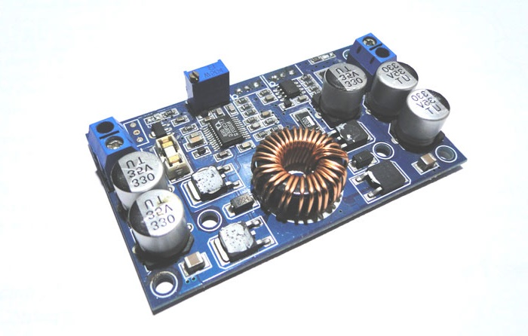

Mạch boost hay mạch boost áp, boost converter là một trong những loại bộ chuyển đổi công tắc chế độ đơn giản nhất. Như tên gọi của nó, nó nhận một điện áp đầu vào và tăng điện áp đó lên. Mạch này gồm là một cuộn cảm, một công tắc bán dẫn (ngày nay là MOSFET), một diode và một tụ điện. Cũng cần có một nguồn sóng vuông tuần hoàn. Có thể đơn giản như bộ định thời 555 hoặc thậm chí là một vi mạch SMPS chuyên dụng như vi mạch MC34063A.

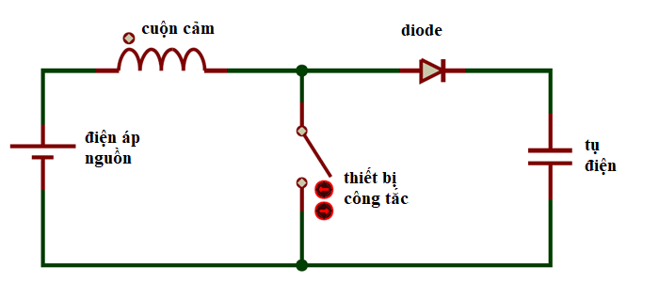

Như bạn có thể thấy, chỉ có một số bộ phận cần thiết để tạo ra một mạch boost. Nó ít cồng kềnh hơn biến áp xoay chiều hoặc cuộn cảm.

Nó rất đơn giản vì ban đầu được phát triển vào những năm 1960 để cung cấp năng lượng cho các hệ thống điện tử trên máy bay. Yêu cầu là các mạch này phải nhỏ gọn và hiệu quả nhất có thể.

Ưu điểm lớn nhất mà mạch boost áp mang lại là hiệu quả cao - một số mạch thậm chí có thể đạt đến 99%! Nói cách khác, 99% năng lượng đầu vào được chuyển thành năng lượng đầu ra hữu ích, chỉ 1% bị lãng phí.

**Nguyên lý mạch boost**

Đã đến lúc bạn phải hít thở thật sâu, chúng ta chuẩn bị đi sâu vào lĩnh vực điện tử công suất. Tôi sẽ nói ngay từ đầu rằng đó là một lĩnh vực rất bổ ích.

Để hiểu nguyên lý hoạt động của mạch boost, bạn bắt buộc phải biết cách hoạt động của cuộn cảm, MOSFET, diode và tụ điện.

[Module điện tử 932*50](https://dientutuonglai.com/san-pham-noi-bat/)

Với kiến thức đó, chúng ta có thể xem xét từng bước hoạt động của mạch boost áp.

BƯỚC 1

Ở đây, không có gì xảy ra. Tụ điện đầu ra được sạc đến điện áp đầu vào trừ đi một lần sụt giảm diode.

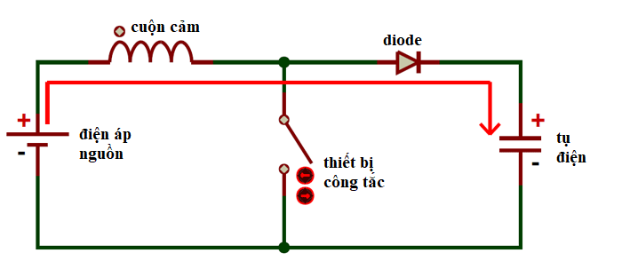

BƯỚC 2

Bây giờ, đã đến lúc bật công tắc. Nguồn tín hiệu của chúng ta tăng cao, bật MOSFET. Tất cả dòng điện được chuyển hướng qua MOSFET thông qua cuộn cảm. Lưu ý rằng tụ điện đầu ra vẫn được sạc vì nó không thể phóng điện qua diode phân cực ngược.

Tất nhiên, nguồn điện không bị đoản mạch ngay lập tức, vì cuộn cảm làm cho dòng điện tăng lên tương đối chậm. Ngoài ra, một từ trường hình thành xung quanh cuộn cảm. Lưu ý đến cực của điện áp đặt trên cuộn cảm.

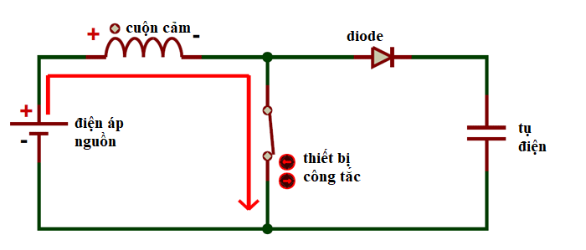

BƯỚC 3

MOSFET bị tắt và dòng điện đến cuộn cảm bị dừng đột ngột.

Bản chất của cuộn cảm là duy trì dòng điện trơn tru; nó không thích sự thay đổi đột ngột của dòng điện. Vì vậy nó không thích sự tắt đột ngột của dòng điện. Nó đáp ứng điều này bằng cách tạo ra một điện áp lớn có cực ngược lại với điện áp ban đầu cung cấp cho nó bằng cách sử dụng năng lượng được lưu trữ trong từ trường để duy trì dòng điện đó.

Nếu chúng ta quên phần còn lại của các phần tử mạch và chỉ chú ý đến các ký hiệu phân cực, chúng ta nhận thấy rằng cuộn cảm lúc này hoạt động giống như một nguồn điện áp mắc nối tiếp với điện áp cung cấp. Điều này có nghĩa là cực dương của diode bây giờ ở điện áp cao hơn so với cực âm (hãy nhớ rằng lúc đầu tụ điện đã được sạc để cung cấp điện áp) và được phân cực thuận.

Tụ điện đầu ra hiện đã được sạc đến điện áp cao hơn trước đây, điều đó có nghĩa là chúng ta đã nâng thành công điện áp DC thấp lên mức cao hơn!

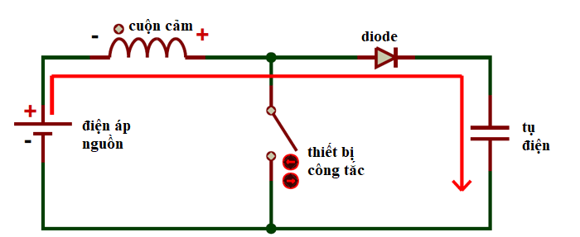

Nếu bạn đang tìm một đơn vị [thiết kế mạch điện tử](https://dientutuonglai.com/thiet-ke-mach-pcb-theo-yeu-cau.html" \t "_blank) uy tín chất lượng hãy liên hệ ngay Điện Tử Tương Lai để được hỗ trợ.

# **Bộ biến đổi điện áp một chiều tăng áp – Boost converter**

Bởi

**[Nguyễn Hữu Phước](https://dientuviet.com/author/user/)**

 -

28 Tháng Mười, 2020

[2](https://dientuviet.com/bo-bien-doi-dien-ap-mot-chieu-tang-ap/#comments)

3895

[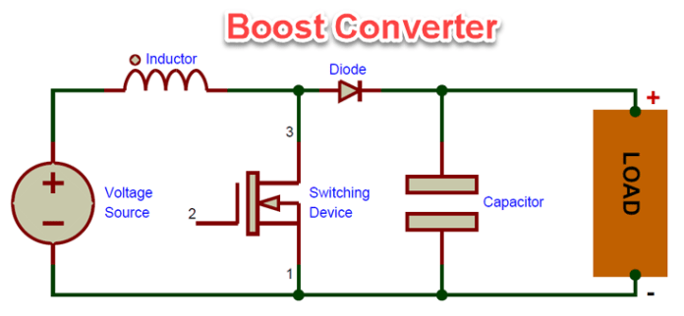](https://i0.wp.com/dientuviet.com/wp-content/uploads/2020/10/Boost-Converter.png?fit=736%2C340&ssl=1)

Các bộ nguồn hoạt động với chế độ xung có thể được sử dụng cho nhiều mục đích bao gồm các [bộ biến đổi điện áp](https://dientuviet.com/bo-dieu-chinh-dien-ap/" \t "_blank) một chiều. Mặc dù chúng ta có thể sử dụng pin hoặc ắc quy làm nguồn điện một chiều, nhưng điện áp khả dụng của nó không phù hợp với hệ thống được cung cấp. Ví dụ, động cơ được sử dụng để điều khiển ô tô điện yêu cầu điện áp cao hơn nhiều (khoảng 500V) so với mức điện áp có thể được cung cấp bởi một ắc quy. Ngay cả khi sử dụng nhiều ắc quy thì trọng lượng và không gian tăng thêm sẽ quá lớn để có thể thực hiện được. Câu trả lời cho vấn đề này là sử dụng ít [ắc quy](https://quantrimang.com/ac-quy-la-gi-co-nhung-loai-nao-166881" \t "_blank) hơn và tăng điện áp DC có sẵn lên mức cần thiết bằng cách sử dụng bộ biến đổi một chiều tăng áp (boost converter). Một vấn đề khác đối với ắc quy, dù lớn hay nhỏ, là điện áp đầu ra của ắc quy sẽ thay đổi khi lượng điện tích có sẵn được sử dụng hết và đôi khi, điện áp ắc quy trở nên quá thấp để cung cấp năng lượng cho mạch. Tuy nhiên, nếu mức đầu ra thấp này có thể được tăng trở lại mức hữu ích một lần nữa, bằng cách sử dụng bộ biến đổi điện áp một chiều tăng áp, thì tuổi thọ của ắc quy có thể được kéo dài.

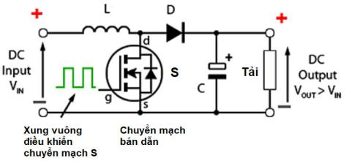

Hình 1-1

Điện áp một chiều ở ngõ vào của bộ biến đổi điện áp một chiều tăng áp có thể được cấp từ nhiều nguồn khác nhau chẳng hạn như ắc quy, điện áp DC từ ngõ ra của mạch chỉnh lưu, điện áp DC từ các tấm pin mặt trời, pin nhiên liệu, máy phát điện một chiều, .v.v. Bộ biến đổi điện áp một chiều tăng áp khác với bộ biến đổi điện áp một chiều giảm áp ở chỗ điện áp ngõ ra của nó luôn luôn bằng hoặc lớn hơn điện áp ngõ vào. Tuy nhiên, điều quan trọng mà chúng ta cần phải nhớ là công suất (P) = điện áp (V) x dòng điện (I), nếu điện áp ngõ ra tăng lên thì dòng điện ngõ ra khả dụng phải giảm.

Hình 1-1 ở trên minh họa mạch cơ bản của bộ biến đổi điện áp một chiều tăng áp. Mạch này gồm có 4 linh kiện điện tử cơ bản đó là [cuộn cảm](https://dientuviet.com/linh-kien-dien-tu-co-ban-cuon-cam/" \t "_blank) L, chuyển mạch bán dẫn S (có thể [MOSFET](https://dientuviet.com/transistor-hieu-ung-truong-phan-2/), [BJT](https://dientuviet.com/co-ban-transistor-luong-cuc/) hoặc [IGBT](https://dientuviet.com/igbt/)), diode D và tụ điện C. Nguồn điện áp DC ngõ vào được nối với cuộn cảm. Linh kiện bán dẫn MOSFET hoạt động như một công tắc có khả năng đóng mở: đóng khi MOSFET được kích dẫn (sóng vuông đưa vào cực cửa ở mức cao) và mở khi MOSFET không được kích dẫn (sóng vuông đưa vào cực cửa ở mức thấp).

Cuộn cảm được kết nối với nguồn điện ngõ vào dẫn đến dòng điện ngõ vào không đổi, và do đó bộ biến đổi điện áp một chiều tăng áp được xem như nguồn dòng điện ngõ vào không đổi. Và tải có thể được xem như một nguồn điện áp không đổi. Chuyển mạch bán dẫn S được điều khiển tắt và dẫn bằng cách sử dụng kỹ thuật [điều chế độ rộng xung](https://dientuviet.com/tao-xung-pwm-trong-arduino/" \t "_blank) (PWM). PWM có thể dựa trên thời gian hoặc tần số. Điều chế dựa trên tần số có nhược điểm là để có được điện áp đầu ra như mong muốn thì cần phải có một dải tần số rộng để điều khiển chuyển mạch bán dẫn. Điều chế dựa trên thời gian thường được sử dụng cho bộ chuyển đổi điện áp một chiều. Phương pháp này rất đơn giản để xây dựng và sử dụng. Tần số không đổi đối với loại điều chế độ rộng xung này.

## **Nguyên lý hoạt động của bộ biến đổi điện áp một chiều tăng áp**

Hình 1-2 minh họa hoạt động của mạch trong khoảng thời gian sóng vuông tần số cao ở mức cao được đưa vào cực cửa của MOSFET. Trong khoảng thời gian này MOSFET dẫn điện, làm cho đầu bên phải của cuộn cảm L được nối với cực âm của nguồn điện. Do đó, sẽ có một dòng điện chạy giữa cực dương và âm của nguồn điện qua cuộn dây L và tăng dần từ giá trị ban đầu nào đó. Cuộn dây tích lũy năng lượng dưới dạng từ trường. Hầu như không có dòng điện chạy trong phần còn lại của mạch vì sự kết hợp của D, C và tải biểu thị trở kháng cao hơn nhiều so với đường dẫn trực tiếp qua MOSFET dẫn điện mạnh.

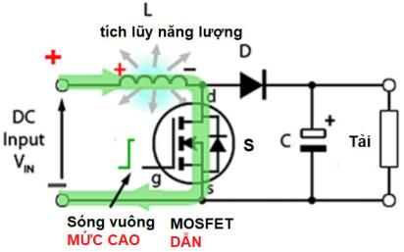

Hình 1-2

Hình 1-3 cho thấy đường đi của dòng điện trong khoảng thời gian sóng vuông đưa vào cực cửa của MOSFET ở mức thấp. Vì MOSFET bị tắt nhanh chóng nên dòng điện giảm đột ngột làm cho cuộn dây L tạo ra một sức điện động ngược. Cực tính điện áp trên cuộn dây L ngược chiều so với khoảng thời gian MOSFET dẫn, để dòng điện chạy qua. Điều này dẫn đến hai điện áp, điện áp cung cấp VIN và điện áp VL trên cuộn dây nối tiếp với nhau.

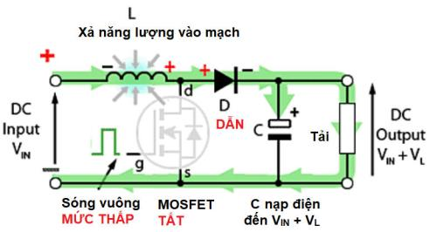

Hình 1-3

Điện áp cao hơn này (VIN + VL) phân cực thuận cho diode D. Dòng điện tạo ra chạy qua D và nạp điện cho tụ điện C đến giá trị VIN + VL trừ đi một ít điện áp trên D, đồng thời cung cấp cho tải.

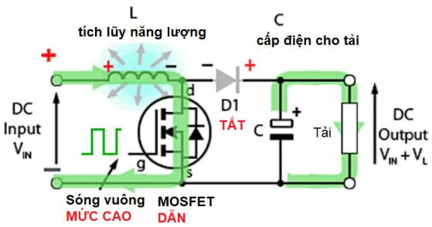

Hình 1-4

Hình 1-4 cho thấy hoạt động của mạch khi MOSFET dẫn điện trở lại sau giai đoạn khởi động ban đầu. Mỗi khi MOSFET dẫn, điện thế tại cực cathode của diode D dương hơn điện thế tại cực anode, do điện áp trên C. Do đó, diode D tắt nên ngõ ra của mạch bị cách ly với ngõ vào, tuy nhiên tải vẫn tiếp tục được cung cấp điện áp VIN + VL từ điện áp trên tụ điện C. Mặc dù tụ điện C xả điện qua tải làm cho điện áp trên tụ giảm trong thời gian này, tụ điện C được sạc điện trở lại mỗi khi MOSFET dẫn, do đó duy trì điện áp ngõ ra trên tải gần như ổn định.

Điện áp DC ngõ ra theo lý thuyết được xác định theo công thức dưới đây.



Trong đó, D là chu kỳ làm việc, có giá trị thay đổi từ 0 đến 1 (tương ứng với 0 đến 100%). Vì D có giá trị thay đổi từ 0 đến 1 nên điện áp ở ngõ ra của mạch luôn luôn lớn hơn hoặc bằng điện áp ở ngõ vào.

Thí dụ:

Nếu sóng vuông điều khiển bán dẫn chuyển mạch có chu kỳ là 10µs, điện áp DC ở ngõ vào của mạch là 9V và MOSFET dẫn điện với chu kỳ làm việc là 50%, tức là MOSFET dẫn điện trong khoảng thời gian 5µs và ngưng dẫn điện trong khoảng thời gian 5µs, thì điện áp ở ngõ ra của mạch sẽ là:

VOUT = 9 / (1- 0,5) = 9 / 0,5 = 18V

Vì điện áp ngõ ra phụ thuộc vào chu kỳ làm việc nên điều quan trọng là phải điều khiển được chính xác giá trị của thông số này. Ví dụ: nếu chu kỳ làm việc tăng từ 0,5 đến 0,99 thì điện áp ngõ ra sẽ là:

VOUT = 9 / (1- 0,99) = 9 / 0,01 = 900V

Tuy nhiên, trước khi đạt đến mức điện áp đầu ra này, tất nhiên sẽ có một số hư hỏng mạch nghiêm trọng xảy ra, vì vậy trong thực tế, trừ khi mạch được thiết kế đặc biệt cho điện áp rất cao, các thay đổi trong chu kỳ làm việc được giữ thấp hơn nhiều so với giá trị trong ví dụ này.

## **Mô phỏng hoạt động của mạch**

Để hiểu rõ hơn hoạt động một của bộ biến đổi điện áp một chiều tăng áp thông qua các dạng sóng được mô phỏng bằng [phần mềm PSIM](https://dientuviet.com/huong-dan-cai-dat-psim/" \t "_blank). Giá trị của các linh kiện trong mạch mô phỏng: cuộn dây L là 20mH, tụ điện C là 100µF và tải điện trở là 20Ω. Tần số chuyển mạch là 1 kHz. Điện áp đầu vào là 100V DC và chu kỳ làm việc là 0,5.

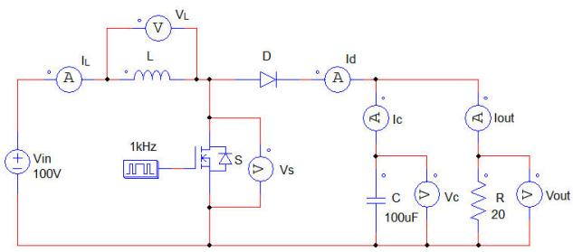

### ****Kết quả mô phỏng****

#### **Dạng sóng điện áp**

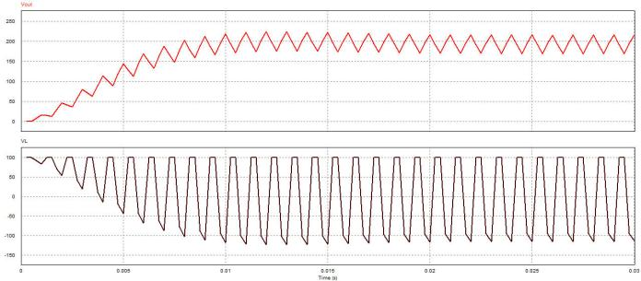

#### **Dạng sóng dòng điện**

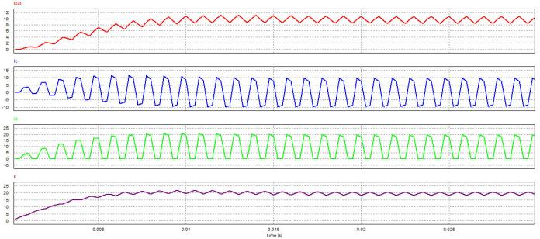

## **I.CÁC LOẠI NGUỒN XUNG**

Nguồn switching được sử dụng ngày càng rộng rãi do có ưu điểm hiệu suất cao, ít tỏa nhiệt và kích thước nhỏ hơn nhiều so với nguồn tuyến tính có cùng công suất.

Bài viết này đề cập đến 4 loại nguồn switching thông dụng nhất là:

* Buck: biến đổi điện áp DC đầu vào thành đầu ra DC có điện áp nhỏ hơn.
* Boost: ngược lại so với Buck, điện áp đầu ra lớn hơn đầu vào.
* Buck-Boost (invert): Tạo điện áp âm có trị tuyệt đối lớn hơn hoặc nhỏ hơn điện áp vào (điều chỉnh được).
* Flyback: tạo điện áp dương có thể lớn hơn hoặc nhỏ hơn điện áp vào (điều chỉnh được).

Nhưng trước hết, ta sẽ điểm qua các thành phần chính của nguồn switching: Cuộn cảm, biến áp và PWM.

### ****1. Các thành phần chính của nguồn switching****

#### **a) Cuộn dây.**

Điện áp trên cuộn dây và dòng điện đi qua nó liên hệ theo phương trình sau: V= L(di/dt).

Từ phương trình trên ta rút ra được 2 đặc tính quan trọng của cuộn dây:

* Chỉ có điện áp rơi trên 2 đầu cuộn dây khi dòng điện đi qua nó biến thiên.
* Dòng đi qua cuộn dây không thể thay đổi đột ngột, bởi vì để làm được điều đó ta cần mức điện thế vô cùng lớn. Dòng qua cuộn dây thay đổi càng mạnh thì điện áp rơi trên nó càng lớn.

#### **b) Biến áp.**

* Biến áp cấu tạo bởi 2 hoặc nhiều cuộn dây có quan hệ từ tính với nhau. Hoạt động của biến áp là biến điện áp xoay chiều đầu vào sơ cấp thành điện áp thứ cấp có giá trị to hơn hoặc nhỏ hơn tùy theo số vòng dây quấn.Biến áp không tạo thêm năng lượng, cho nên năng lượng ở 2 đầu sơ cấp, thứ cấp phải bằng nhau (=const). Đó là lí do tại sao cuộn dây nhiều vòng quấn hơn có điện áp cao hơn nhưng dòng nhỏ hơn, trong khi cuộn dây ít vòng dây quấn hơn có điện áp nhỏ hơn nhưng dòng điện lớn hơn.

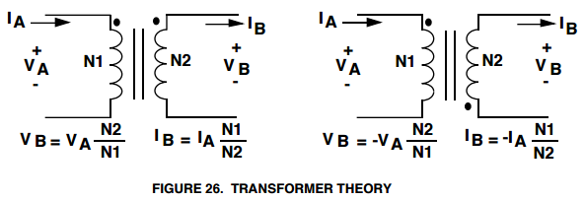

* Dấu chấm ký hiệu ở một trong hai đầu cuộn dây gọi là cực tính, thể hiện sự liên hệ về dấu của điện áp và chiều dòng điện của 2 cuộn sơ cấp và thứ cấp. Các bạn xem hình vẽ trên để biết thêm chi tiết.
* Một ứng dụng đơn giản của máy biến áp được sử dụng rất nhiều trong hệ thống đánh lửa của oto, xe máy…

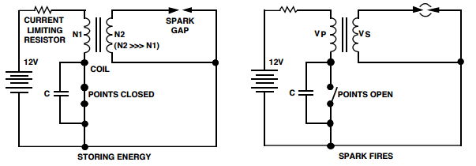

  Sơ đồ nguyên lý như trên. Cuộn dây N2 có số vòng lớn hơn rất nhiều so với N1. Khi công tắc (points closed – chính là nút bấm khởi động) đóng, điện áp qua N1 là 12V, dòng qua N1 là dòng một chiều (giá trị bằng dòng qua trở hạn dòng) nên không có hiện tượng cảm ứng từ.

  Khi công tắc mở ra (ấn công tắc khởi động) dòng qua cuộn N1 giảm xuống rất nhanh, điện áp rơi trên nó cũng vọt lên rất lớn. Hiện tượng cảm ứng từ xảy ra khiến điện áp ở cuộn N2 tăng lên đến cỡ 30kV-40kV theo (công thức ở trên) gây phóng điện ở tiếp điểm spark gap, đốt cháy nhiên liệu và xe bắt đầu hoạt động!

#### **c) PWM.**

* Tất cả các loại nguồn switching đều có dạng điện áp đầu ra kiểu xung vuông với tần số xác định nào đó, gọi là Pulse Width Modulation (PWM), dân ta hay gọi là băm xung :D. Xét một ví dụ cơ bản sau:

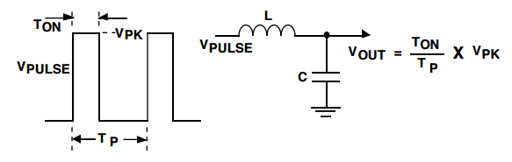

* Điện áp ở dạng xung vuông với chu kỳ Tp, độ rộng Ton chính là thời gian xung ở điện áp đỉnh Vpk (Ton&lt;=Tp). Xung vuông này sau khi cho qua mạch lọc LC sẽ bị san phẳng thành điện áp một chiều có giá trị Vout như hình vẽ. Ta có thể điều chỉnh điện áp Vout theo ý mình bằng cách điều chỉnh độ rộng xung Ton, Ton càng lớn thì Vout càng lớn và ngược lại. Đây chính là nguyên lý hoạt động chung của các loại nguồn xung.

### ****2. Các loại nguồn switching****

#### **a) Buck converter.**

* Đây là loại thông dụng nhất trong các loại nguồn switching. Người ta sử dụng nó trong các mạch với đầu vào DC lớn (24-48V) với các mức đầu ra 15V, 12V, 9V, 5V… với hao phí điện năng rất thấp. Buck converter sử dụng một transistor để đóng cắt liên tục theo chu kỳ điện áp đầu vào qua một cuộn dây. Sơ đồ nguyên lý cơ bản như sau:

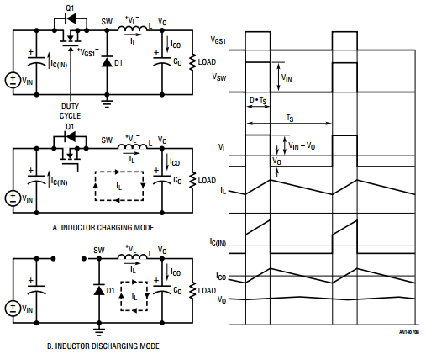

* Hai hình bên dưới mô tả hoạt động của mạch ở 2 trạng thái nạp và xả của cuộn dây. Ta sẽ tính dòng qua điện trở LOAD (tải) ở hai trạng thái.
  + Trạng thái nạp: Do chênh lệch điện thế giữa 2 điểm SW và V0, dòng qua cuộn dây tăng dần lên, tụ C0 đồng thời được nạp. Dòng điện qua LOAD tính theo công thức I(LOAD)=I(L)-I(C0).
  + Trạng thái xả: Nguồn Vin bị ngắt ra, lúc này dòng cấp cho tải LOAD sẽ là dòng xả của cuộn dây và của tụ C0. I(LOAD)=I(L)-I(C0) (dấu – vì chiều quy ước của I(C0) chảy về C0).Với cuộn dây có điện cảm đủ lớn và tụ có điện dung đủ lớn, ta sẽ có điện áp ra tải V0 gần như phẳng (gợn sóng chỉ cỡ mV) V0=I(LOAD)\*R(LOAD)

#### **b. Boost converter.**

* Mạch boost converter cho điện áp DC đầu ra cao hơn đầu vào (cùng dấu). Sơ đồ nguyên lý mạch boost converter như sau:

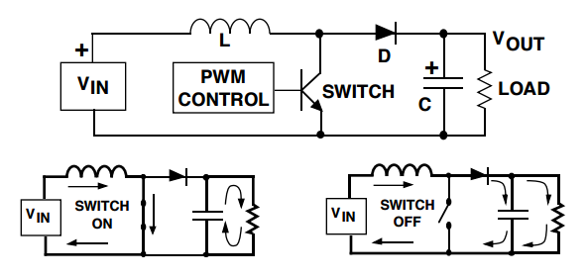

* Hoạt động cơ bản như sau: Khi công tắc đóng, dòng qua cuộn dây tăng dần lên. Khi công tắc mở ra, dòng qua cuộn dây giảm (do có thêm tải) khiến điện áp cuộn dây tăng lên. Điện áp này đặt vào tụ khiến cho tụ được nạp với điện áp lớn hơn điện áp Vin.
* Lưu ý rằng năng lượng đầu ra chỉ có thể nhỏ hơn hoặc bằng năng lượng đầu vào, do đó ở mạch boost converter dòng đầu ra phải nhỏ hơn dòng đầu vào (do áp đầu ra lớn hơn áp đầu vào).

#### **c. Mạch Buck-Boost (inverting).**

* Mạch tạo điện áp trái dấu, với đầu vào DC (âm hoặc dương) điện áp đầu ra trái dấu với điện áp đầu vào và có trị tuyệt đối có thể lớn hơn hoặc nhỏ hơn điện áp đầu vào. Sơ đồ nguyên lý cơ bản như sau:

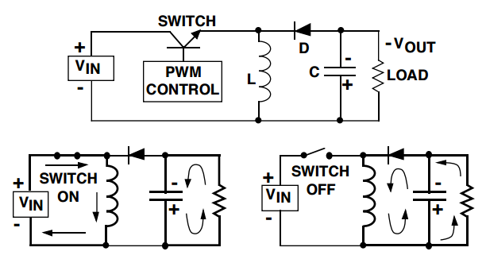

* Khi công tắc đóng, điện áp vào Vin khiến dòng đi qua cuộn dây tăng lên. Lúc này dòng cấp cho tải chỉ là dòng do tụ phóng ra.
* Khi công tắc mở, điện áp vào Vin bị ngắt ra. Dòng đi qua cuộn dây giảm dần khiến điện áp trên nó tăng lên. Điện áp này nạp vào tụ đồng thời mở thông diode D dẫn dòng phóng ra từ cuộn dây cấp nguồn cho tải.

#### **d. Nguồn flyback.**

* Đây là loại nguồn linh hoạt nhất trong các loại nguồn switching, nó cho phép ta thiết kế một hoặc nhiều đầu ra ở các mức điện áp khác nhau kể cả đầu ra điện áp âm. Mạch flyback được sử dụng nhiều trong hệ thống cung cấp năng lượng (mặt trời, gió…) khi từ một đầu vào yêu cầu cho nhiều mức điện áp đầu ra theo yêu cầu hệ thống (thường là +5V, +12V, -12V…) với hiệu suất cao. Sơ đồ nguyên lý cơ bản của mạch nguồn flyback như sau:

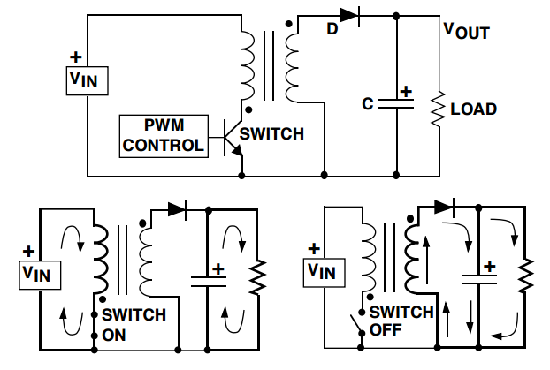

* Đặc tính quan trọng nhất của mạch nguồn flyback là cực tính 2 cuộn sơ cấp và thứ cấp. Nếu ta muốn tạo điện áp dương thì cực tính 2 cuộn dây phải ngược nhau như trên hình, ngược lại nếu muốn tạo điện áp âm thì cực tính 2 cuộn dây phải cùng chiều. Ta sẽ bàn về vấn đề này sau. Nguyên tắc hoạt động như sau:
  + Khi công tắc đóng, dòng qua cuộn sơ cấp tăng lên. Xét cuộn sơ cấp lúc này, điện thế ở đầu có dấu chấm nhỏ hơn so với đầu còn lại dẫn đến ở cuộn thứ cấp cũng có điều tương tự. Điện thế ở đầu có dấu chấm của cuộn thứ cấp nhỏ hơn đầu kia của nó dẫn đến điện áp âm đặt lên diode theo chiều thuận, diode bị khóa. Nguồn cấp cho tải lúc này chỉ là do tụ phóng ra.
  + Khi công tắc mở, dòng qua cuộn sơ cấp giảm. Cuộn sơ cấp lúc này có điện thế ở đầu có dấu chấm lớn hơn so với đầu còn lại, dẫn đến cuộn thứ cấp cũng có điều tương tự. Điện áp dương đặt lên diode theo chiều thuận. Diode mở ra dẫn dòng từ cuộn thứ cấp nạp cho tụ đồng thời cấp cho tải.

Đây là nguyên tắc hoạt động cơ bản của nguồn flyback.

* Vậy vì sao lại nói đây là loại nguồn linh hoạt nhất? Ta xét sơ đồ sau:

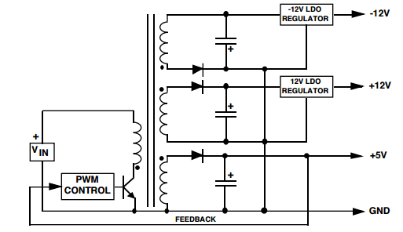

* Đây là sơ đồ của một mạch flyback với 3 mức điện áp đầu ra, có cả điện áp âm. Muốn tạo điện áp âm rất đơn giản ta chỉ cần đảo chiều cực tính của cuộn dây, đảo chiều tụ đầu ra như hình trên.
* Một số đặc điểm của mạch flyback nhiều đầu ra như sau:
  + Phản hồi dòng điện để điều khiển PWM lấy từ đầu ra có dòng lớn nhất, như trên là ở đầu ra 5V.
  + Các IC nguồn LDO được sử dụng để đảm bảo các đầu ra ít nhiễu. Như với trường hợp trên, với đầu ra 12V thì cuộn thứ cấp sẽ được điều chỉnh cho điện áp khoảng 13V, chênh lệch điện áp nhỏ này đảm bảo tránh các vấn đề về quá nhiệt. Tương tự với đầu ra -12V sẽ là -13V ở cuộn thứ cấp.
  + Do bảo toàn năng lượng nên các bạn cần chú ý các đầu ra điện áp càng lớn thì dòng điện càng nhỏ và tổng năng lượng đầu ra nhỏ hơn hoặc bằng đầu vào.
  + Các đầu ra không có phản hồi dòng (như đầu ra +12V và -12V ở trên) có sụt áp khi phải kéo tải lớn cỡ 5%-10%. Nhưng điều này là quá đủ với đa phần ứng dụng.

Ngoài ra còn các loại nguồn switching khác như: **PUSH-PULL converter**, **HAFT-BRIDGE** converter, **FULL-BRIDGE** converter.

# **Mạch Buck là gì? Mạch giảm điện áp ? Nguyên lý và ứng dụng của mạch Buck hiện nay**

Uniduc JSC - 2021-08-17 00:05:22 | 14567 lượt xem

**Mục lục**

[Mạch Buck](https://uniduc.com/vi/blog/mach-buck) là gì? Nguyên lý hoạt động của mạch Buck trong nguồn xung như thế nào? Ứng dụng phổ biến hiện nay của nó ra sao? Bài viết này sẽ tổng hợp kiến thức bổ ích cho bạn đó nhé!

## **1. Mạch Buck là gì?**

Mạch Buck còn được gọi là mạch Buck hạ áp và tên tiếng Anh đầy đủ là Buck Converter. Đây là một bộ chuyển đổi DC-Dc phổ biến nhất hiện nay, nó thực hiện nhiệm vụ chuyển đổi điện áp cao sang điện áp thấp cực hiệu quả đó nhé! Buck giúp chuyển đổi năng lượng một cách hiệu quả thông qua đó mà nói kéo dài tuổi thọ của pin, giảm sinh nhiệt trong quá trình vận hành và cho phép xây dựng các tiện ích nhỏ hơn.

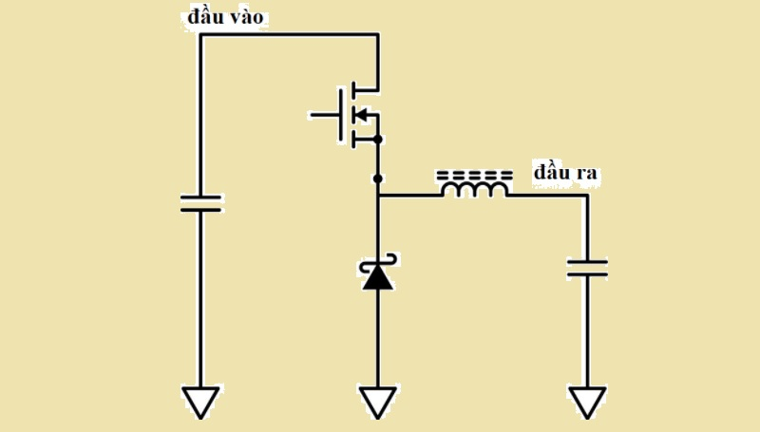

Hiện nay, mạch Buck được đưa vào ứng dụng đa dạng và cực kỳ thú vị. Cùng tìm hiểu cụ thể hơn với những thông tin cơ bản được giới thiệu trong phần tiếp theo của bài viết này bạn nhé!

## **2. Thông tin cơ bản về mạch Buck bạn cần nắm được**

Mạch Buck là một mạch cực đơn giản với Mosfet bên cao bật và tắt. Một bộ [vi mạch điều khiển](https://uniduc.com/vi/blog/vi-mach-dien-tu-la-gi-cong-dung-va-phan-loai) và nó được sử dụng một vòng phản hồi kín đều thực hiện nhiệm vụ điều khiển điện áp ở đầu ra. Hàm truyền [DC](https://uniduc.com/vi/blog/dong-dien-mot-chieu-la-gi) là một phương trình có liên quan đến điện áp đầu vào, điện áp ở đầu ra của mạch và chu kỳ làm việc của nó.

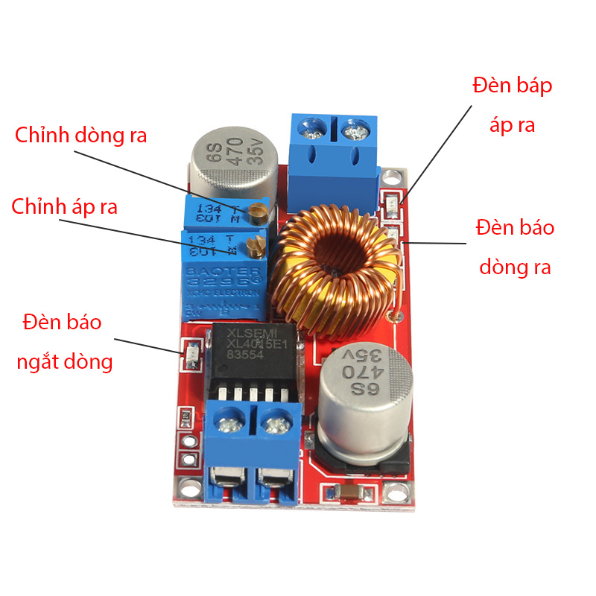

Ta có công thức tính như sau: Vout = Vin \* D.

* Trong đó:
* Vout biểu thị chi điện áp ở đầu ra của mạch.
* Vin biểu thị cho điện áp ở đầu vào của mạch Buck.
* D là chu kỳ làm việc hoặc % thời gian Mosfet được bật trong quá trình vận hành.

Trong cấu tạo của mạch Buck còn có cuộn cảm và tự điện được kết nối để tạo thành một bộ lọc thông thấp. Nhiệm vụ mà bộ lọc thông thấp này đảm nhận chính là làm mịn hoạt động chuyển mạch [Mosfet](https://uniduc.com/vi/shop/mosfet-n-ch-30v-13a93a-5dfn-ntmfs4935nt1g) và thực hiện tạo ra điện áp DC mượt mà và êm ái hơn.

Mạch Buck còn có biến thể của nó được gọi là mạch Buck đồng bộ. Trong bộ mạch này, diode được tự do thay thế bằng Mosfet, nhờ đó mà nó cho phép thực hiện việc truyền điện hai chiều qua mạch. Trong trường hợp mạch Buck chạy ngược, nó có thể thực hiện nhiệm vụ hoạt động tương tự mạch Boost. Khi đó nó chỉ cần có một [IC](https://uniduc.com/vi/shop/category/ic) chuyển đổi đặc biệt là được. Với trường hợp này khiến nó thường được đưa vào để ứng dụng như USB on the go, tức nó cho phép người dùng sử dụng điện thoại thông minh thực hiện việc cấp nguyên cho các thiết bị cầm tay loại nhỏ khác chẳng hạn như quạt mini,..

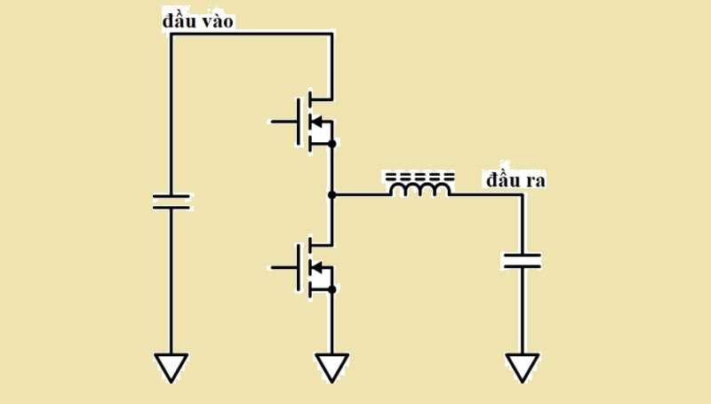

Các mắc của hai Mosfet trong trường hợp mạch Buck biến thể này được gọi là một nửa cầu hay Half Bridge và nó là mạch hữu ích cho nhiều ứng dụng khác nhau trong đời sống hiện nay đó nhé!

## **3. Nguồn xung kiểu Buck hoạt động với nguyên lý như thế nào?**

## **Chức năng cơ bản của bộ chuyển đổi Buck**

**Tính toán mạch buck converter** : Trước khi đi đến hướng dẫn thiết kế bộ chuyển đổi buck, mình sẽ thảo luận trước về cách hoạt động của bộ chuyển đổi buck để hiểu đầy đủ về hướng dẫn sau. Bộ chuyển đổi buck là bộ chuyển đổi chuyển mạch có đầu ra điện áp thấp hơn đầu vào điện áp. Nó cũng được gọi là một bộ chuyển đổi chuyển đổi bước xuống.

Một bộ chuyển đổi buck chỉ có bốn phần chính. Chúng là công tắc (Q1 trong hình bên dưới), diode (D1 trong hình bên dưới), cuộn cảm (L1 trong hình bên dưới) và bộ lọc **tụ điện** (C1 trong hình bên dưới). Điện áp đầu vào VIN phải cao hơn điện áp đầu ra VOUT để đủ điều kiện làm bộ chuyển đổi buck. Hãy tham khảo với **Hocwiki**nhé.

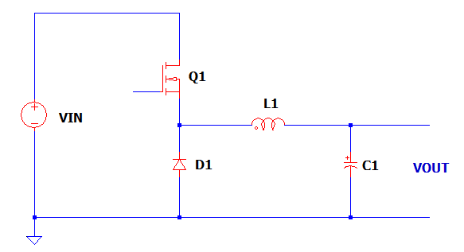

Một bộ chuyển đổi buck hoạt động như một bộ điều chỉnh điện áp nhưng sử dụng hành động chuyển đổi của một phần bán dẫn như BJT, MOSFET hoặc IGBT. Q1 sẽ bật và tắt liên tục, D1 hoạt động như một diode freewheel, L1 sẽ sạc và xả năng lượng trong khi C1 sẽ tích trữ năng lượng. Bộ điều chỉnh Buck là bộ điều chỉnh điện áp tổn thất thấp và có hiệu suất hơn 90% khi được thiết kế phù hợp.

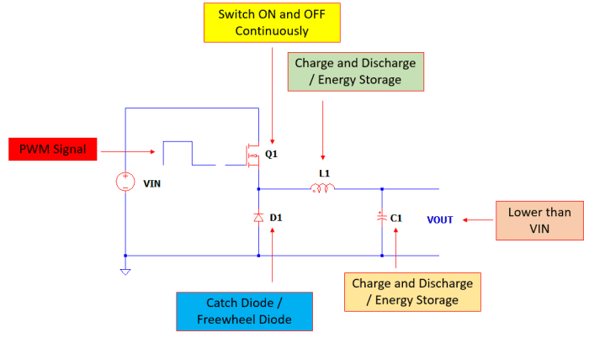

## Hướng dẫn thiết kế bộ chuyển đổi Buck – **Thao tác cơ bản của bộ chuyển đổi Buck**

Bộ chuyển đổi Buck hoạt động bằng cách liên tục BẬT và TẮT một công tắc bán dẫn như BJT, MOSFET hoặc IGBT. Việc BẬT và TẮT của công tắc được xác định bởi chu kỳ làm việc. Chu kỳ nhiệm vụ lý tưởng của một bộ chuyển đổi buck chỉ đơn giản là

Chu kỳ nhiệm vụ = VOUT / VIN

**Buck Converter Hoạt động cơ bản** – **PWM cao**

Khi PWM ở trạng thái cao, Q1 sẽ dẫn ở trạng thái bão hòa (sụt áp rất thấp). D1 sẽ được phân cực ngược lại và không phải là một phần của vòng lặp dòng điện. Dòng điện sẽ đi từ VIN, đi đến kênh của Q1, sau đó nạp L1 và một phần sẽ nạp C1 và cuối cùng đường dẫn dòng chính sẽ đi đến tải.

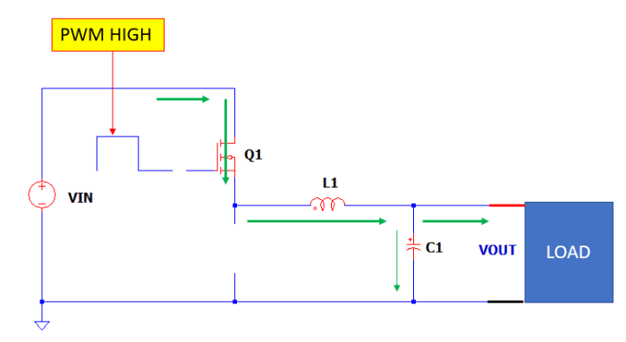

Lúc này, L1 sẽ sạc và mặt chấm sẽ có tiềm năng cao hơn. Dòng điện của L1 sẽ tăng tuyến tính.

**Buck Converter Hoạt động cơ bản** – **PWM thấp**

Khi PWM ở mức thấp, Q1 sẽ tắt và không còn là một phần của vòng lặp dòng điện. Mặt chấm của cuộn cảm L1 sẽ trở thành điện thế âm vì L1 sẽ đảo ngược cực nhưng vẫn duy trì cùng chiều của dòng điện. Đường dẫn dòng điện sẽ từ D1, đến L1 đang phóng điện tại thời điểm này, sau đó đến tải. Tại thời điểm này, năng lượng C1 sẽ giúp cung cấp nhu cầu của tải.

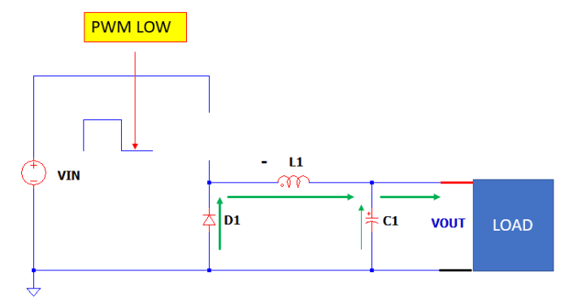

## **Hướng dẫn thiết kế toàn diện bộ chuyển đổi Buck**

Chức năng và hoạt động cơ bản của bộ chuyển đổi buck đã được giải quyết. Vì vậy, ở đây mình đi đến chủ đề chính của mình, đó là hướng dẫn thiết kế bộ chuyển đổi buck. Dưới đây là phác thảo của hướng dẫn thiết kế bộ chuyển đổi buck này.

1. Nguồn gốc dòng điện của cuộn cảm Ripple
2. Khởi tạo chu kỳ nhiệm vụ
3. Nguồn gốc dòng điện RMS cuộn cảm
4. Nguồn gốc dòng điện một chiều cuộn cảm
5. Chuyển đổi nguồn gốc dòng điện RMS
6. Chuyển đổi nguồn gốc dòng điện DC
7. Diode RMS Nguồn gốc dòng điện
8. Diode DC Nguồn dòng điện
9. Công tắc và xác định điện áp diode
10. Chuyển nguồn mất điện
11. Cân nhắc chuyển đổi nhiệt
12. Diode mất điện nguồn gốc
13. Cân nhắc về nhiệt của Diode
14. Suy hao nguồn điện dẫn
15. Tụ điện Ripple Nguồn gốc dòng điện
16. Hiệu quả phương trình Derivation
17. Thiết kế mẫu với lựa chọn linh kiện
18. Mẫu thiết kế

### ****1. Nguồn gốc dòng điện gợn cuộn cảm****

Để suy ra các phương trình dòng điện dẫn, điều quan trọng là phải biết dạng sóng của nó. Nhân tiện, một bộ chuyển đổi buck có thể được phân loại là CCM, TM hoặc DCM. CCM là viết tắt của chế độ dẫn liên tục trong khi TM là viết tắt của chế độ chuyển tiếp hoặc đôi khi được gọi là chế độ biên. Mặt khác, DCM là viết tắt của chế độ dẫn không liên tục. CCM và TM đang có cùng một phân tích trong khi DCM yêu cầu một phân tích khác. Đối với các ứng dụng công suất cao, không có khả năng cố ý vận hành bộ chuyển đổi buck ở chế độ DCM. Điều này sẽ dẫn đến một khoản lỗ rất cao và không thực tế.

Tuy nhiên, có lúc bộ chuyển đổi buck sẽ vào chế độ DCM và đây là lúc tải rất nhẹ. Vì vậy, điểm thiết kế hoặc lựa chọn linh kiện sẽ dựa trên tải trọng nặng và điều này chủ yếu là ở CCM. Vì vậy, trong phần dẫn xuất này, mình sẽ xem xét một hoạt động CCM. Bên dưới màu xanh lá cây là dạng sóng dòng điện của cuộn cảm hoạt động tại CCM. Nó tăng tuyến tính khi tín hiệu PWM cao. Sau đó nó giảm tuyến tính khi tín hiệu PWM ở mức thấp.

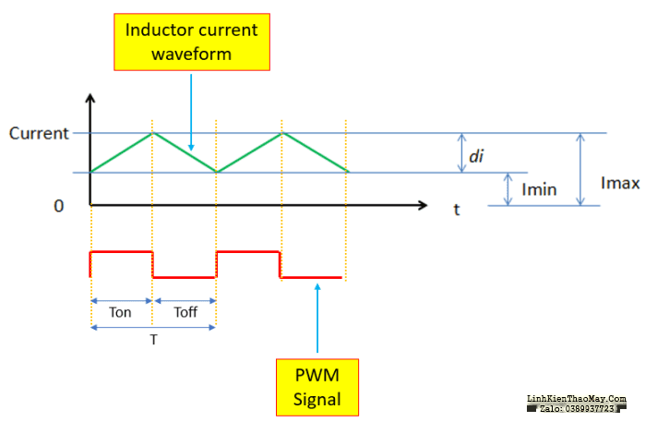

**Khi PWM cao, phân tích sẽ là:**



Phương trình quan trọng để sử dụng là điện áp trên một cuộn cảm là

VL = LX của / dt

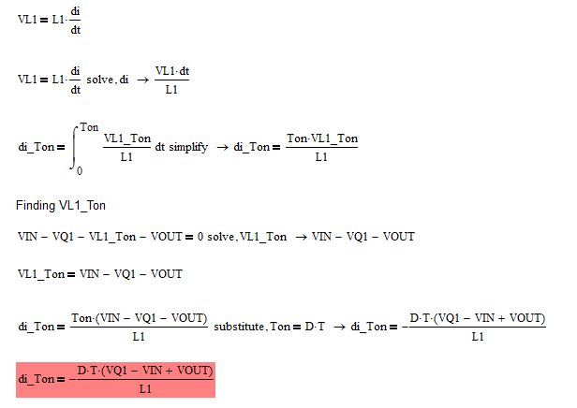

**Khi PWM thấp, phân tích sẽ là:**

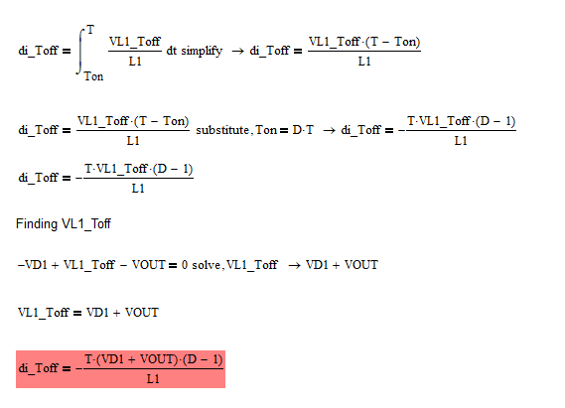

Cả di\_Ton và di\_Toff sẽ cho cùng một kết quả.

**2. Dutycycle Derivation**

Nếu bạn kiểm tra dạng sóng dòng điện dẫn, sự tăng và giảm có độ lớn bằng nhau. Do đó, cả hai phương trình di\_Ton và di\_Toff ở trên có thể được coi là tương đương và mình suy ra chu kỳ nhiệm vụ cuối cùng.

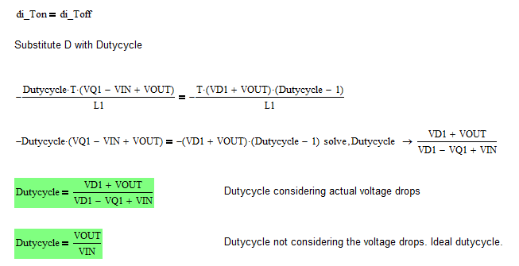

## **3. Nguồn gốc dòng điện RMS cuộn cảm**

Ở đây, mình sẽ dạy cho bạn tất cả công thức thiết kế cuộn cảm của bộ chuyển đổi buck. mình sẽ bắt đầu với dòng điện dẫn RMS là tổng RMS của di và Imin ở dạng sóng dưới đây. mình sẽ thực hiện tích hợp ở đây, nhưng đừng lo lắng, mình đã thực hiện phân tích cho bạn rồi.

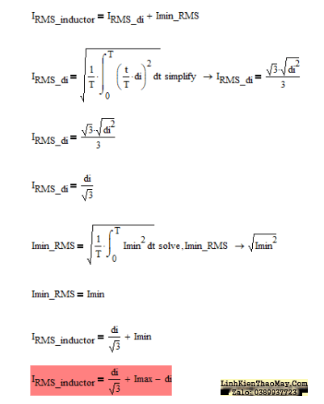

## **4. Nguồn gốc dòng điện một chiều cuộn cảm**

Công thức thiết kế cuộn cảm của bộ chuyển đổi buck tiếp theo sẽ dành cho dòng điện một chiều. Nhưng nếu bạn xem kỹ trên sơ đồ bộ chuyển đổi buck, cuộn cảm mắc nối tiếp với tải đầu ra. Do đó, mức DC của dòng điện dẫn giống với mức DC của tải. Đây là cách dẫn xuất dễ dàng nhất trong hướng dẫn thiết kế bộ chuyển đổi buck này ?.

## **5. Chuyển đổi nguồn gốc dòng điện RMS**

Công tắc trên bộ chuyển đổi buck có thể là BJT, MOSFET hoặc IGBT. Trong hướng dẫn này, mình hãy sử dụng MOSFET vì nó là một trong những ứng dụng phổ biến nhất trong các ứng dụng công suất thấp đến trung bình. Dạng sóng dòng điện của MOSFET trông giống như bên dưới.

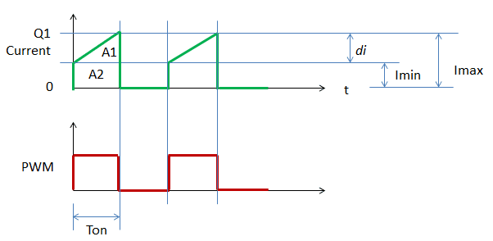

Dòng điện RMS của Q1 là tổng RMS của vùng A1 và A2. A1 là hình tam giác trong khi A2 là hình chữ nhật.

### ****RMS của Khu vực A1****

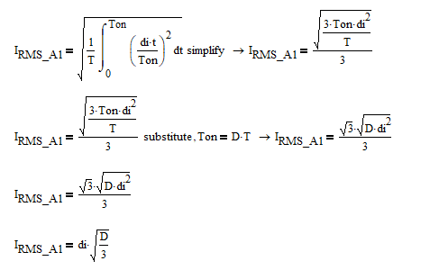

### ****RMS của Khu vực A2****

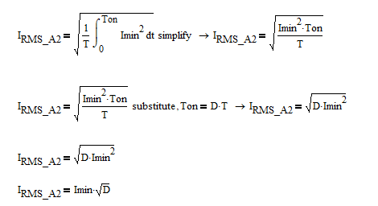

Vì vậy, RMS của dòng chuyển mạch sẽ là

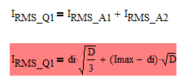

Đơn giản hóa để loại bỏ Imax

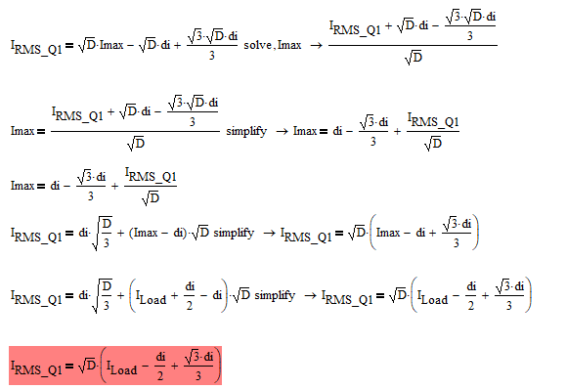

## **6. Chuyển đổi nguồn gốc dòng điện một chiều**

Dòng điện RMS của MOSFET luôn cao hơn dòng DC và nó là giá trị sử dụng để tính toán công suất tiêu tán đề phòng trường hợp hư nhất. Tuy nhiên, mức DC có thể cần thiết vì các lý do gì mà một nhà thiết kế đưa ra. Vì vậy, hãy để mình đưa nó vào hướng dẫn thiết kế bộ chuyển đổi buck này.

Tổng mức DC cũng là tổng mức DC của A1 và A2 ở dạng sóng trên.

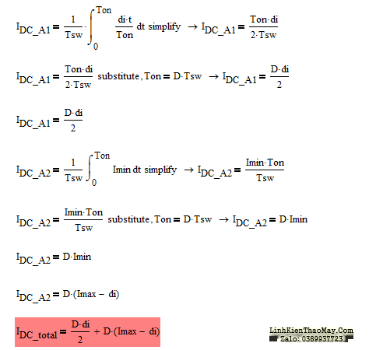

Viết lại phương trình để loại trừ Imax

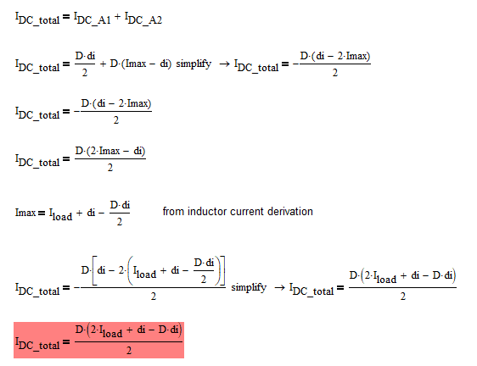

## **7. Hướng dẫn thiết kế bộ chuyển đổi Buck** – **Diode RMS dòng điện**

Tham khảo dạng sóng dưới đây, mình có thể tính toán dòng điện RMS của diode. Diode sẽ chỉ dẫn khi MOSFET không dẫn.

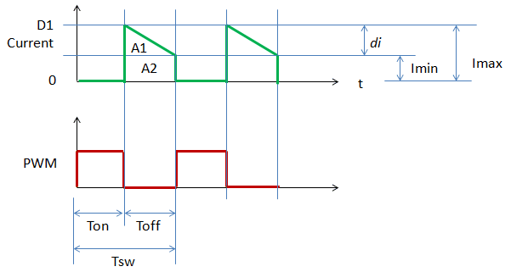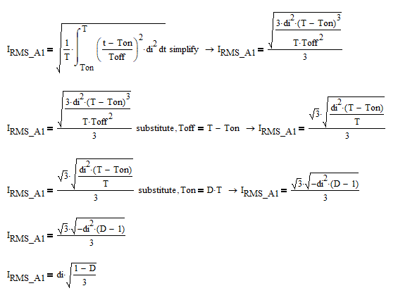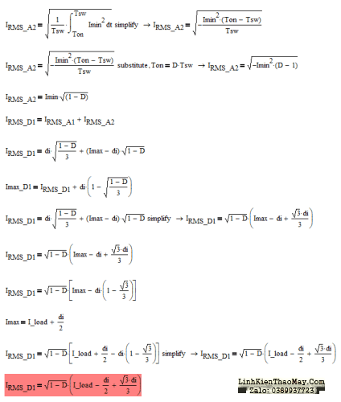

## **8. Diode Nguồn DC dòng điện**

mình sẽ vẫn sử dụng dạng sóng trên trong việc xác định dòng điện một chiều của diode.

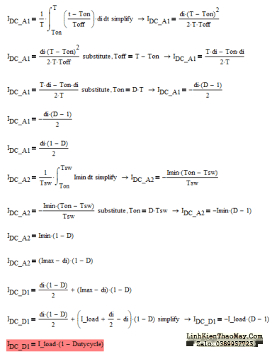

## **9. Công tắc và xác định điện áp diode**

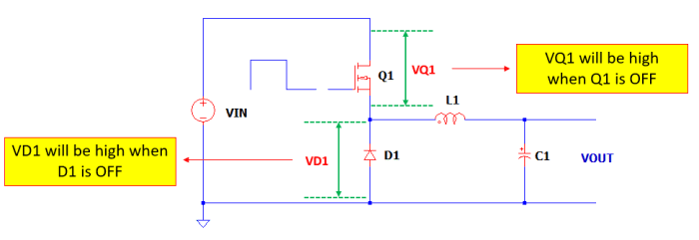

VQ1 max = VIN max + VSpike

Vspike là do cảm ứng ký sinh và nó có thể được giả định là 40-70% VIN.

VD1 max = VIN max + Vspike

Vspike là do cảm ứng ký sinh và nó có thể được giả định là 50-120% VIN.

## **10. Hướng dẫn thiết kế bộ chuyển đổi Buck** – **Chuyển đổi nguồn điện mất mát**

Tổn thất điện năng của công tắc bao gồm hai yếu tố. Đầu tiên là mất dẫn và thứ hai là mất chuyển mạch. Suy hao dẫn là do sụt áp cố định trên công tắc trong khi tổn hao khi đóng cắt là do hoạt động đóng cắt của công tắc. Trong hướng dẫn này, mình nhấn mạnh sử dụng MOSFET. Vì vậy, các phương trình belo là hợp lệ cho MOSFET.

### ****Mất dẫn điện****



### ****Mất chuyển mạch****

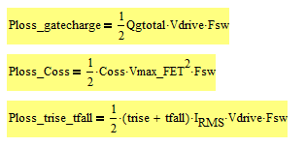

### ****Tổng tổn thất điện năng MOSFET****

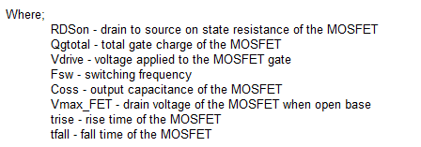

## **11. Cân nhắc về ứng suất điện và cân nhắc nhiệt khi chuyển đổi**

Ứng suất công suất của công tắc chỉ là công suất tiêu thụ thực tế chia cho khả năng công suất.

Pstress = kể phiếm thực tế / Khả năng tán gẫu

Khả năng tiêu tán công suất có thể được lấy từ thông tin biểu dữ liệu.

**Đối với trường hợp không có tản nhiệt (công tắc không được gắn trên tản nhiệt):**

Khả năng tán gẫu = (Tjmax – Tamax) / Rthjc

Ở đâu;

Tjmax – nhiệt độ mối nối tối đa của thiết bị

Tamax – nhiệt độ môi trường hoạt động tối đa

Rthjc – điện trở nhiệt từ đường giao nhau đến vỏ máy

Trong trường hợp cần thiết để tính toán nhiệt độ mối nối thực tế của thiết bị, nó có thể được thực hiện như sau:

Tjactual = (Khả năng tán gẫu X Rthjc) + Tamax

**Đối với với bộ tản nhiệt (công tắc được gắn trên bộ tản nhiệt):**

Khả năng tán gẫu = (Tjmax – Tcmax) / (Rthjc + Rthchs + Rthhsa)

Ở đâu;

Tjmax – nhiệt độ mối nối tối đa của thiết bị

Tcmax – nhiệt độ trường hợp tối đa cho phép

Rthjc – điện trở nhiệt từ đường giao nhau đến vỏ máy

Rthchs – điện trở nhiệt từ vỏ đến tản nhiệt. Đây là điện trở nhiệt của vật liệu liên kết giữa tản nhiệt và vỏ máy.

Rthhsa – điện trở nhiệt từ tản nhiệt với không khí. Đây thực sự là điện trở nhiệt của bộ tản nhiệt được sử dụng.

Nhiệt độ mối nối thiết bị thực tế có thể được tính như sau:

Tjactual = [Khả năng tán gẫu X (Rthjc + Rthchs + Rthhsa)] + Tcmax

## **12. Tổn thất điện năng Diode Derivation**

Diode Ploss = Irms X VF

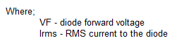

## **13. Căng thẳng công suất diode và những cân nhắc về nhiệt**

Ứng suất công suất của diode chỉ là công suất tiêu thụ thực tế chia cho khả năng công suất.

Pstress = kể phiếm thực tế / Khả năng tán gẫu

Khả năng tiêu tán công suất có thể được lấy từ thông tin biểu dữ liệu.

**Đối với trường hợp không có tản nhiệt (diode không được gắn trên tản nhiệt):**

Khả năng tán gẫu = (Tjmax – Tamax) / Rthjc

Ở đâu;

Tjmax – nhiệt độ mối nối tối đa của thiết bị

Tamax – nhiệt độ môi trường hoạt động tối đa

Rthjc – điện trở nhiệt từ đường giao nhau đến vỏ máy

Trong trường hợp cần thiết để tính toán nhiệt độ mối nối thực tế của thiết bị, nó có thể được thực hiện như sau:

Tjactual = (Khả năng tán gẫu X Rthjc) + Tamax

**Đối với với bộ tản nhiệt (diode được gắn trên bộ tản nhiệt):**

Khả năng tán gẫu = (Tjmax – Tcmax) / (Rthjc + Rthchs + Rthhsa)

Ở đâu;

Tjmax – nhiệt độ mối nối tối đa của thiết bị

Tcmax – nhiệt độ trường hợp tối đa cho phép

Rthjc – điện trở nhiệt từ đường giao nhau đến vỏ máy

Rthchs – điện trở nhiệt từ vỏ đến tản nhiệt. Đây là điện trở nhiệt của vật liệu liên kết giữa tản nhiệt và vỏ máy.

Rthhsa – điện trở nhiệt từ tản nhiệt với không khí. Đây thực sự là điện trở nhiệt của bộ tản nhiệt được sử dụng.

Nhiệt độ mối nối thiết bị thực tế có thể được tính như sau:

Tjactual = [Khả năng tán gẫu X (Rthjc + Rthchs + Rthhsa)] + Tcmax

## **14. Suy hao nguồn điện dẫn**

Tổn thất công suất của cuộn cảm gồm hai phần: tổn hao điện một chiều và điện áp xoay chiều. Ở tần số chuyển mạch thấp và công suất thấp, tổn thất AC là nhỏ và do đó đơn giản là không được đưa vào tính toán. Nhưng đối với tần số chuyển mạch rất cao, bạn có thể cho rằng tổn thất chuyển mạch gần giống với tổn thất DC. Tổn thất DC đôi khi còn được gọi là tổn thất đồng trong khi tổn thất do chuyển mạch còn được gọi là tổn hao lõi.

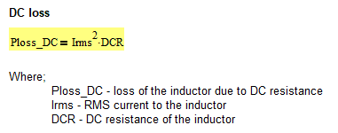

## **15. Lựa chọn tụ điện đầu ra**

Dưới đây là tính toán điện dung đầu ra (C1) chung chung. Tuy nhiên, các bộ điều khiển cụ thể có thể có phương trình riêng để tính giá trị của điện dung đầu ra vì điều này có liên quan đến phần bù vòng lặp. Xét không có ảnh hưởng của ESR, phương trình dưới đây có thể được sử dụng để xác định kích thước của tụ điện đầu ra.

C1 = di / (Fsw X Vripple)

Đối với tụ điện, ESR là rất lớn, vì vậy cần phải xem xét nó trong phân tích. Điện dung được tính toán ở trên phải có ESR không cao hơn phương trình dưới đây.

ESR = Vripple / di

Ở đâu;

             ESR – điện trở loạt tương đương

             di – dòng điện cuộn cảm

             Fsw – tần số chuyển mạch

             Vripple – điện áp gợn đầu ra cho phép

### ****Ripple dòng điện****

Tụ điện đầu ra được chọn phải có đánh giá dòng gợn sóng cao hơn kết quả của phương trình dưới đây.

Ở đâu;

             Irms\_inductor – dòng điện dẫn RMS

             I\_load – tải dòng điện

## **16. Công cụ chuyển đổi Buck Hiệu quả Phương trình Derivation**

Hiệu suất bộ biến đổi Buck có thể được tính toán bằng cách sử dụng phương trình dưới đây.

Hiệu quả = (Pout / Pin) X 100%

Pout = Iout X Vout

Tổng số Pin = Pout + Ploss

Hiệu quả = [Iout X Vout / (tổng số Pout + Ploss)] X 100%

Ở đâu;

             Iout – tải dòng điện

             Vout – điện áp đầu ra

  Bĩu môi – tổng tổn thất điện năng

## **17. Hướng dẫn thiết kế bộ chuyển đổi Buck – Thiết kế mẫu với lựa chọn linh kiện**

mình đã thực hiện với tất cả các phương trình cần thiết. Hãy để mình áp dụng hướng dẫn thiết kế bộ chuyển đổi buck này vào kịch bản thiết kế thực tế.

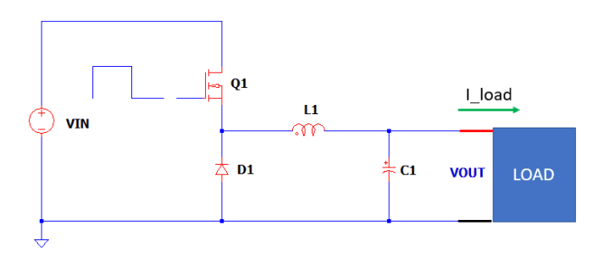

### ****Giá trị cho trước:****

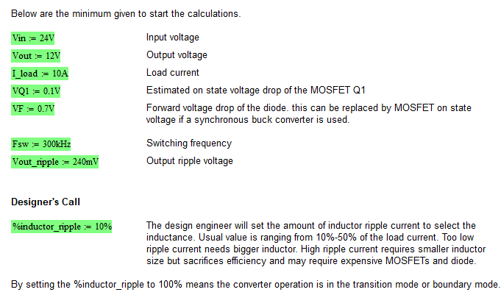

Bằng cách đặt% inductor\_ripple thành 100% có nghĩa là hoạt động của bộ chuyển đổi đang ở chế độ chuyển tiếp hoặc chế độ biên. Nhưng trong thiết kế mẫu này, mình sẽ chỉ đặt thành 10% có nghĩa là hoạt động CCM.

### ****Tính toán chu kỳ****

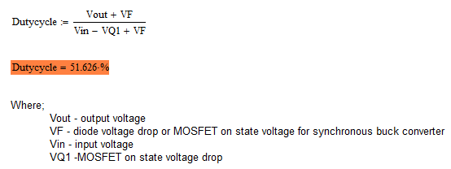

### ****Tính toán điện cảm****

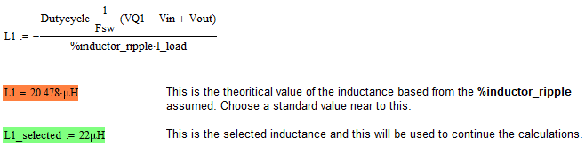

### ****Nguồn gốc dòng điện của cuộn cảm Ripple****

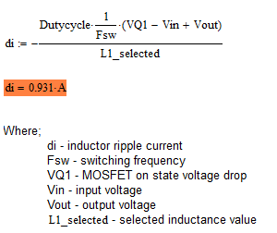

**Tính toán dòng điện cao nhất**

MOSFET Q1, Diode D1 và cuộn cảm L1 sẽ có cùng dòng điện đỉnh.

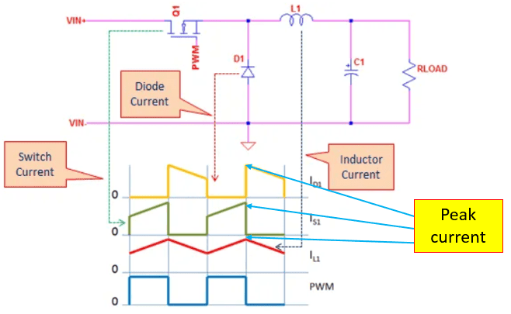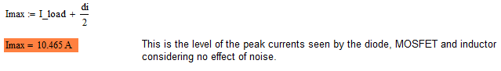

### ****Dòng điện dẫn RMS****

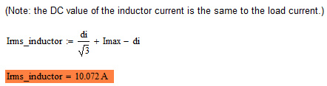

**Lưu ý thiết kế 1:** Chọn cuộn cảm có giá trị L1\_selected, với định mức dòng điện RMS cao hơn Irms\_inductor và xếp hạng dòng điện bão hòa cao hơn Imax.

### ****Tổn thất điện dẫn****

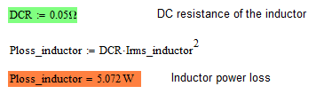

### ****MOSFET Q1 RMS và Dòng điện DC****

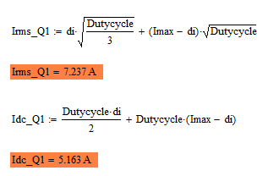

**Lưu ý thiết kế 2:** Chọn MOSFET có dòng RMS hoặc dòng DC cao hơn Irms\_Q1. Đánh giá dòng điện đỉnh phải cao hơn Imax. MOSFET được chọn phải có định mức điện áp cao hơn điện áp đầu vào tối đa. Quy tắc chung là chọn định mức điện áp gấp đôi điện áp đầu vào tối đa. Ví dụ: MOSFET định mức 30V có thể được sử dụng cho điện áp đầu vào tối đa là 12V.

### ****MOSFET Mất nguồn Q1****

Để biết tổn thất điện năng, phải biết thông tin dưới đây:

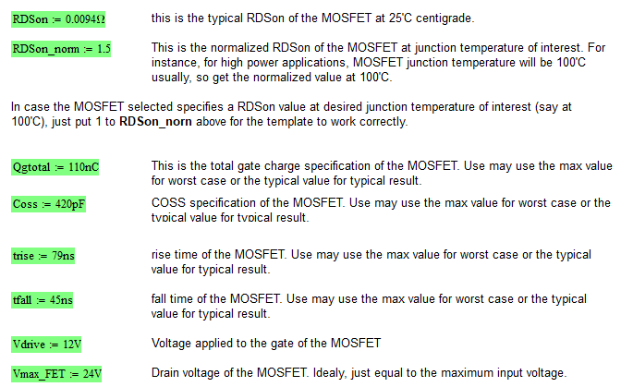

### ****Mất dẫn điện****

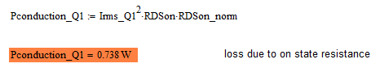

### ****Mất chuyển mạch****

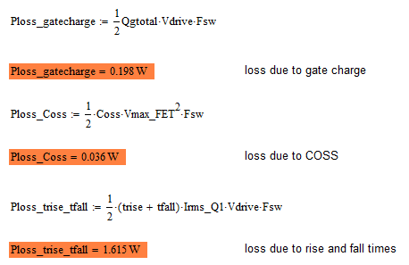

### ****Tổng tổn thất điện năng của Q1****

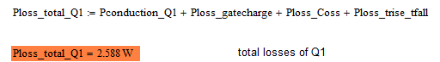

### ****Khả năng cấp nguồn của MOSFET Q1 mà không cần tản nhiệt****

Để biết liệu MOSFET Q1 đã chọn có thể xử lý **Ploss\_total\_Q1** ở trên hay không, bạn nên biết thông tin sau.

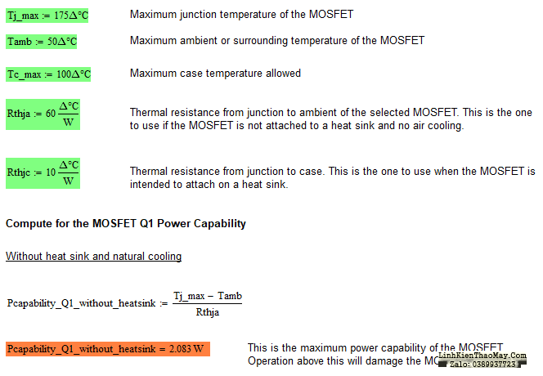

### ****Khả năng cấp nguồn của MOSFET Q1 với tản nhiệt****

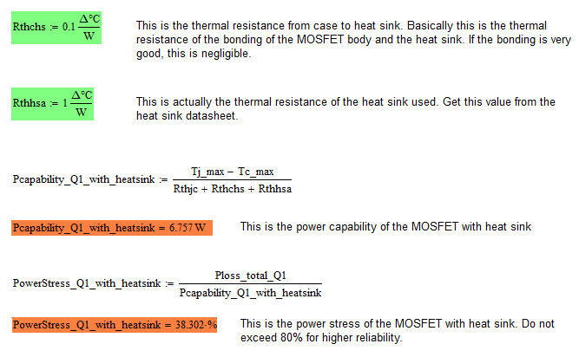

### ****Diode D1 RMS và DC dòng điện****

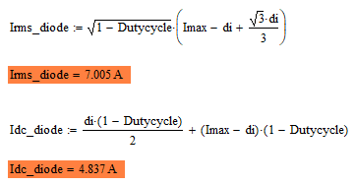

**Lưu ý thiết kế 3:** Diode được chọn phải có định mức dòng điện liên tục dòng điện cao hơn **Irms\_diode. Định** mức dòng điện đỉnh cao phải cao hơn **Imax.**Định mức điện áp nghịch đảo đỉnh của diode phải cao hơn điện áp đầu vào tối đa. Ví dụ, một diode 50V phù hợp với điện áp đầu vào lên đến 24V.

### ****Mất nguồn Diode D1****

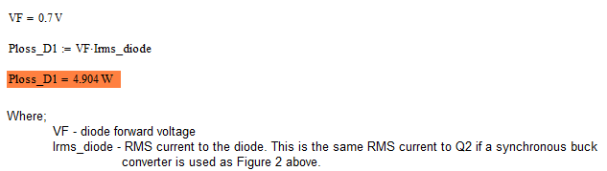

Để biết liệu diode D1 được chọn có thể xử lý **Ploss\_diode** ở trên hay không, bạn nên biết các thông tin sau.

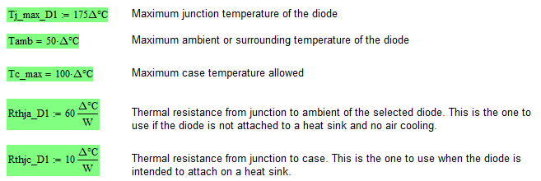

### ****Khả năng cấp nguồn của Diode D1 mà không cần tản nhiệt****

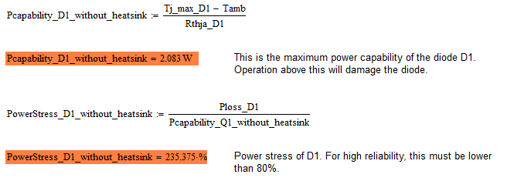

### ****Khả năng cấp nguồn của Diode D1 với tản nhiệt****

Đối với tản nhiệt, thông tin bổ sung phải được biết.

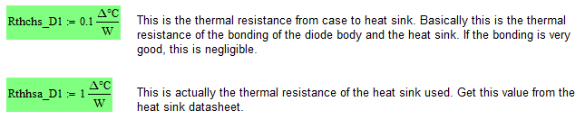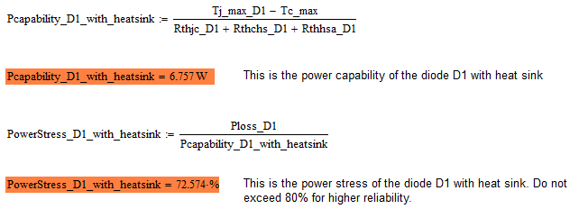

### ****Lựa chọn tụ điện đầu ra C1****

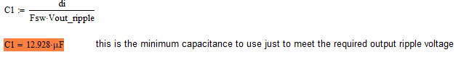

Chọn tụ điện có giá trị tiêu chuẩn cao hơn giá trị được tính toán.

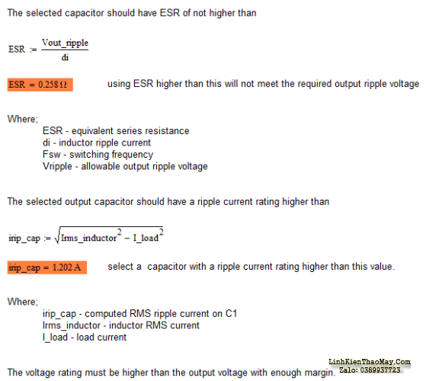

### ****Tính toán hiệu suất của bộ chuyển đổi Buck****

TRUNG TÂM SỬA CHỮA ĐIỆN TỬ QUẢNG BÌNH

**MR. XÔ - 0901.679.359 - 80 Võ Thị Sáu, Phường Quảng Thuận, tx Ba Đồn, tỉnh Quảng Bình**

Cuối cùng, hiệu quả của bộ chuyển đổi buck là

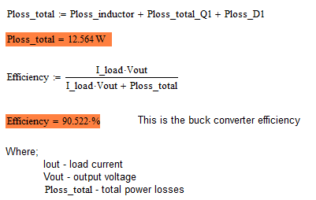

### ****Kiểm tra chế độ hoạt động****

Bộ chuyển đổi buck có thể là CCM, DCM hoặc chế độ chuyển tiếp. Trong CCM, dòng điện của cuộn cảm sẽ không chạm vào 0. Mặt khác, dòng điện trên DCM sẽ xuống dưới 0 trong khi dòng điện trên chế độ chuyển tiếp chỉ chính xác ở chế độ không.

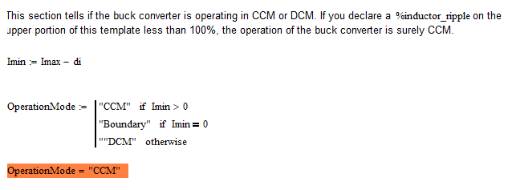

# **Nguyên Lý Hoạt động Push-pull Circuit**

KĐ P-P là tầng khuyếch đại công suất với hai hoặc nhiều trans ở ngỏ ra mắc theo kiểu đẩy kéo. Nó có nhiệm vụ cung cấp dòng lớn cho tải,còn điện áp cung cấp cho tải được tầng KĐ điện áp cung cấp. Ví dụ như sơ đồ dưới : Con U1 làm nhiệm vụ KĐ điện áp đủ lớ cho tải, còn Q1, Q2 cung cấp dòng cho tải. Phân cực chế độ một chiều cho Q1, Q2 sao cho VEQ1=0V nếu là mạch OCL, hoặc= 1/2VCC nếu là mạch OTL. Khi áp ra của U1 >0.6 thì Q1 dẩn,Q2 tắt ,dòng từ VCC chạy qua Q1 và đến tải sau đó về mass. Ngược lại khi Vout của U1<-0.6 thì Q2 dẩn và Q1 tắt, dòng từ mass chạy qua tải, qua Q2 và về -Vcc (Vee).Tóm lại Q đẩy dòng và Q2 kéo dòng .Mạch trên là mạch OCL, nếu là mạch OTL thì ngỏ ra phải có tụ ngăn 1 chiều qua tải . Ở sơ đồ này Q1 và Q2 phân cực ở chế độ B nên khi có tín hiệu vào rất nhỏ thì Q1, Q2 vẩn chưa dẩn nên tín hiệu ra bị méo xuyên tâm (hay là méo Cross sover, chổ vòng tròn ấy). Khắc phục điều này bằng cách cho Q1, Q2 làm việc ở chế độ AB, khi đó Vbe của Q1 và Q2 bằng 0.6V, như thế tín hiệu ra không bị méo xuyên tâm.Ỏ hình 3, hai diode D3 và D4 có nhiệm vụ nghim áp 0.6\*2=1.2V cho Q4, Q5 làm việc ở chế độ ABNgoài ra diode có tiếp giáp PN có hệ số nhiệt âm giống như tieps giáp BE của Q4,Q5 nên mục đích nữa là để ổn định nhiệt cho tầng CS kiểu P-P 

Attached Files

ched Files

* [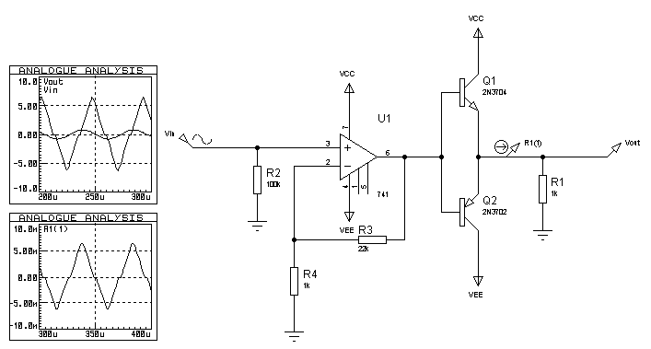](http://www.dientuvietnam.net/forums/filedata/fetch?id=1329109)
* [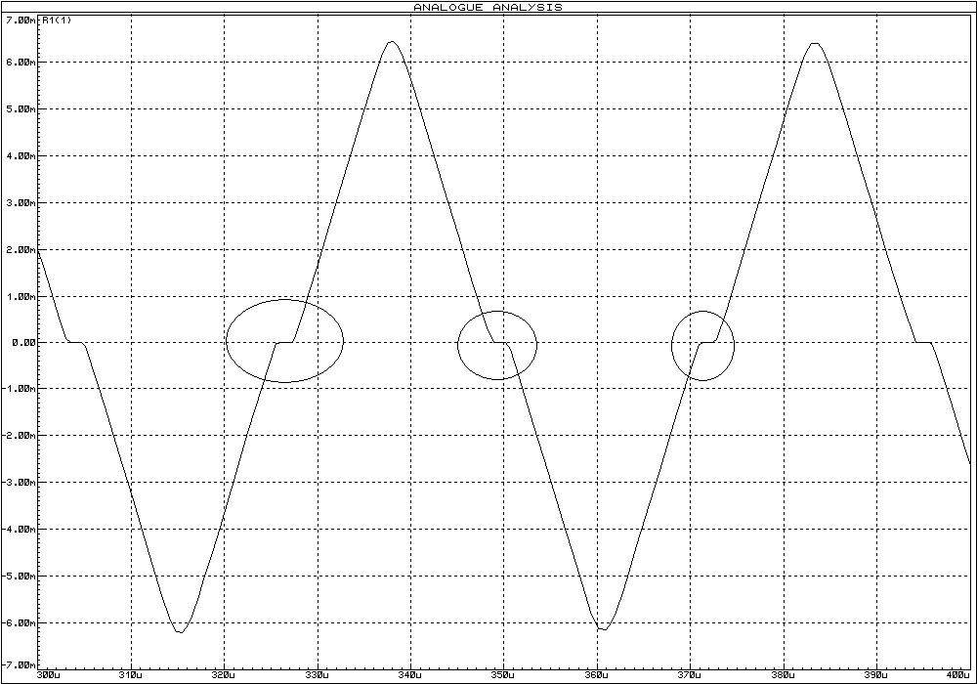](http://www.dientuvietnam.net/forums/filedata/fetch?id=1329110)
* [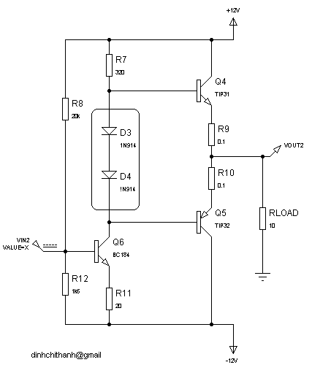](http://www.dientuvietnam.net/forums/filedata/fetch?id=1329111)
* [](http://www.dientuvietnam.net/forums/filedata/fetch?id=1329112)